- Phạm vi áp dụng
Quy trình này được áp dụng để kiểm tra, đánh giá khuyết tật trong cọc khoan nhồi Φ600 thuộc hạng mục móng cọc - Công trình “Trung tâm thương mại dịch vụ & căn hộ Bình Tây”, số 116-118, Bãi Sậy, Phường 1, Quận 6, TPHCM.

- Cơ sở kỹ thuật, pháp lý
- Nghị định của Chính phủ số 209/2004/NĐ-CP ngày 16/12/2004 về quản lý chất lượng công trình xây dựng.
- TCXDVN 359:2005. Cọc - Thí nghiệm kiểm tra khuyết tật bằng phương pháp động biến dạng nhỏ.
- Bộ hồ sơ gồm: lý lịch thi công cọc, bản vẽ kết cấu chi tiết cọc Φ600 do công ty Landon cung cấp vào ngày.
- Hợp đồng kinh tế số 0913/SCIC-LDON ngày 15/03/2009 giữa Landon Construction Corporation và Công ty cổ phần tư vấn kiểm định xây dựng Phía Nam.

- Qui định chung
- Các vị trí cọc thử PIT được chỉ định theo sự thống nhất của chủ đầu tư, tư vấn giám sát và đơn vị thi công.
- Cọc thử PIT được chọn từ các cọc đã thi công trong phần móng cọc của công trình.
- Dụng cụ, thiết bị thí nghiệm sử dụng để kiểm tra/ thẩm định công trình đều được kiểm tra thích hợp trước khi sử dụng.
- Biên bản lấy mẫu sẽ được lập có đầy đủ chữ ký của các bên tham gia, chứng kiến.

- An toàn lao động
- Tất cả các cán bộ tham gia trong quá kiểm tra/ trình thẩm định tại hiện trường phải tuân thủ theo quy định an toàn về lao động, phải được trang bị đầy đủ quần áo, kính, găng tay, nón, giày bảo hộ lao động.
- Chấp hành nội quy làm việc tại công trường và quy định an toàn tại công trường.

- Nội dung công việc
- Số lượng cọc thử: 36 cọc
- Chọn các cọc đã được chỉ định để tiến hành thử PIT.
- Công tác chuẩn bị: mài nhẵn một vùng tròn có đường kính khoảng 20cm trên bề mặt lớp bê tông tốt ở đỉnh cọc.
- Công tác thử nghiệm: Dùng búa chuyên dụng gõ lên đầu cọc 03 lần và thu tín hiệu bằng thiết bị Olson của Mỹ;
- Phân tích kết quả: Đánh giá độ nguyên vẹn của cọc hoặc các khuyết tật như nứt, gãy trong cọc bằng phần mềm Win TFS & các tiêu chuẩn viện dẫn hiện hành..
- Nội dung thử nghiệm biến dạng nhỏ (PIT)
- Mục đích thử nghiệm
  - Kiểm tra độ nguyên vẹn của bê tông cọc;
  - Phát hiện các khuyết tật của cọc như vết nứt, gãy, vật liệu không đồng nhất.
- Tiêu chuẩn thí nghiệm
  - TCXDVN 359:2005: Cọc - Thí nghiệm kiểm tra khuyết tật bằng phương pháp động biến dạng nhỏ.
- Nguyên lý thí nghiệm
  - Phương pháp biến dạng nhỏ dựa trên lý thuyết truyền sóng ứng suất theo một phương trong thanh đàn hồi gây ra bởi tác động của lực xung, trong đó thay đổi kháng trở trong thanh sóng phản hồi trở lại đỉnh.
  - Sóng ứng suất được phản hồi tại mọi vị trí có sự thay đổi kháng trở cơ học của cọc và phản hồi thu nhận được ở đỉnh cọc sau khoảng thời gian tỷ lệ với khoảng cách vị trí thay đổi kháng trở ấy. Sóng phản hồi này gây ra sự thay đổi lực và vận tốc đo được tại đỉnh cọc. Mức độ thay đổi biên độ vận tốc tại đỉnh cọc cho phép xác định mức độ thay đổi kháng trở. Dựa vào sự thay đổi kháng trở có thể đánh giá được độ đồng nhất và phán đoán khuyết tật trong cọc.
- Thiết bị thí nghiệm
Thiết bị chuyên dùng Olson do Mỹ sãn xuất gồm:
  - Thiết bị tạo xung lực (búa gõ nặng khỏang 1,5 kg).
  - Các đầu đo vận tốc (Geophone và Accelerometer)
  - Thiết bị thu và hiển thị tín hiệu.
  - Phần mềm chuyên dụng xử lý số liệu Win TFS

Va chạm ban đầu
Phản xạ lần 1
Phản xạ lần 2
búa
cọc
Thời gian, t
Khuyết tật
Wi
Wu
Wd

Qúa trình truyền sóng trong cọc
- Nội dung thí nghiệm
  - Kiểm tra sơ bộ chất lượng bê tông đầu cọc;
  - Vệ sinh, làm phẳng một vùng tròn có đường kính khoảng 20 cm trên mặt bê tông ở đỉnh cọc bằng máy mài. Việc thí nghiệm được tiến hành tại 3 vị trí khác nhau trên mặt cọc.
  - Lắp đặt thiết bị đặt đầu đo vận tốc trên đầu cọc song song với trục của cọc, sử dung mỡ/ vadơlin để đảm bảo sự tiếp xúc giữa đầu đo và bề mặt cọc.
  - Nhập tên cọc, tên công trình và các ghi chú của cọc vào máy thu tín hiệu Olson.
  - Thu thập số liệu địa chất và lý lịch thi công cọc.
  - Dùng búa gõ nhẹ vào đầu cọc để tạo xung với 3 giá trị búa được chấp nhận.
  - Lưu giữ số liệu đo tại hiện trường vào thiết bị Olson.
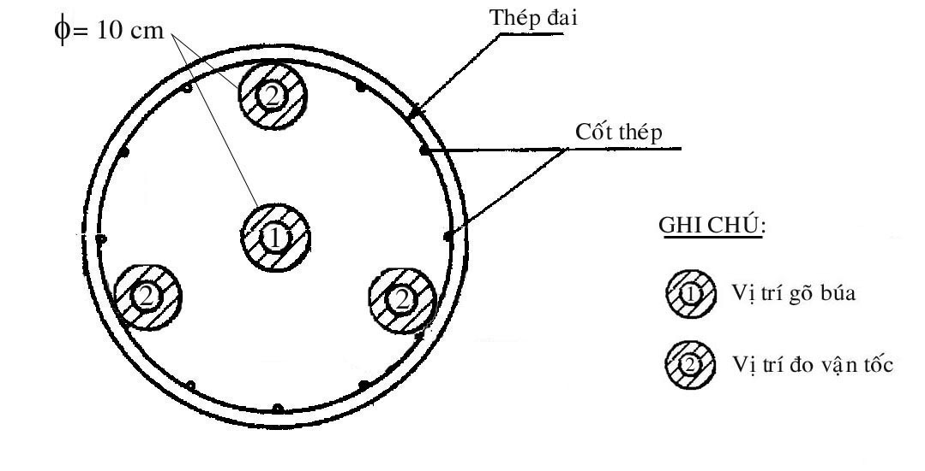

- Phân tích số liệu
Từ các biểu đồ sóng biểu diễn dưới dạng biểu đồ vận tốc – thời gian và dựa vào điều kiện địa chất thực tế kết hợp với các biểu đồ sóng phản hồi đặc trưng từ những thí nghiệm trên một số cọc tại hiện trường để phán đoán khuyết tật cọc. Các vị trí được phán đoán là các vị trí có sóng phản hồi khác với biểu đồ đặc trưng và có dạng sóng cùng hướng với sóng ban đầu trong khỏang độ sâu từ đầu cọc tới mũi cọc.
- Tiến độ & nhân sự thực hiện
- Tiến độ thực hiện
  - Theo tiến độ yêu cầu của dự án
  - Thời gian làm việc từ 8h30 sáng đến 17h30 chiều mỗi ngày.
- Cán bộ thực hiện
STT | Họ & tên | Trình độ chuyên môn | Chức vụ | Ghi chú
1 | Nguyễn Trường Hải | Thạc sĩ KT | TP Dự Án | Chủ trì thực hiện
2 | Nguyễn Anh Tuấn | Kỹ sư XD | CBKT | Thực hiện hiện trường
3 | Đường Minh Sơn | Trung cấp XD | CBKT | Thực hiện hiện trường

- Báo cáo kết quả thử nghiệm
- Biểu đồ sóng vận tốc – thời gian
- Nhận xét và đánh giá kết quả dựa trên các biểu đồ sóng vận tốc.
- Báo cáo kết quả thẩm định gồm 03 bản chính được giao cho khách hàng trực tiếp tại văn phòng của Landon, 49 Phạm Ngọc Thạch, Quận 3, TPHCM..

